KOPÍROVÁNÍ SOUBORŮ Z PŘEDMĚTU DO PŘEDMĚTU
SOUBOROVÝ MANAGER

Pokud jste v minulosti nahráli všechny soubory k předmětu A ze své role, pak prosím přejděte v návodu rovnou k bodu 2, neboť byste je měli mít již ve svém úložišti připravené. Pokud nikoli, prosím postupujte od bodu 1.

- Nejprve je nutné stáhnout si soubory z předmětu A do úložiště ve svém souborovém manageru. Otevřete si tedy detail předmětu A a klikněte na záložku „Soubory“. Zde si zvolíte, jaké soubory budete chtít zkopírovat. Kopírovat lze více souborů najednou (zaškrtnete požadované) i jednotlivě (viz ikonka dvou lístků u souboru).
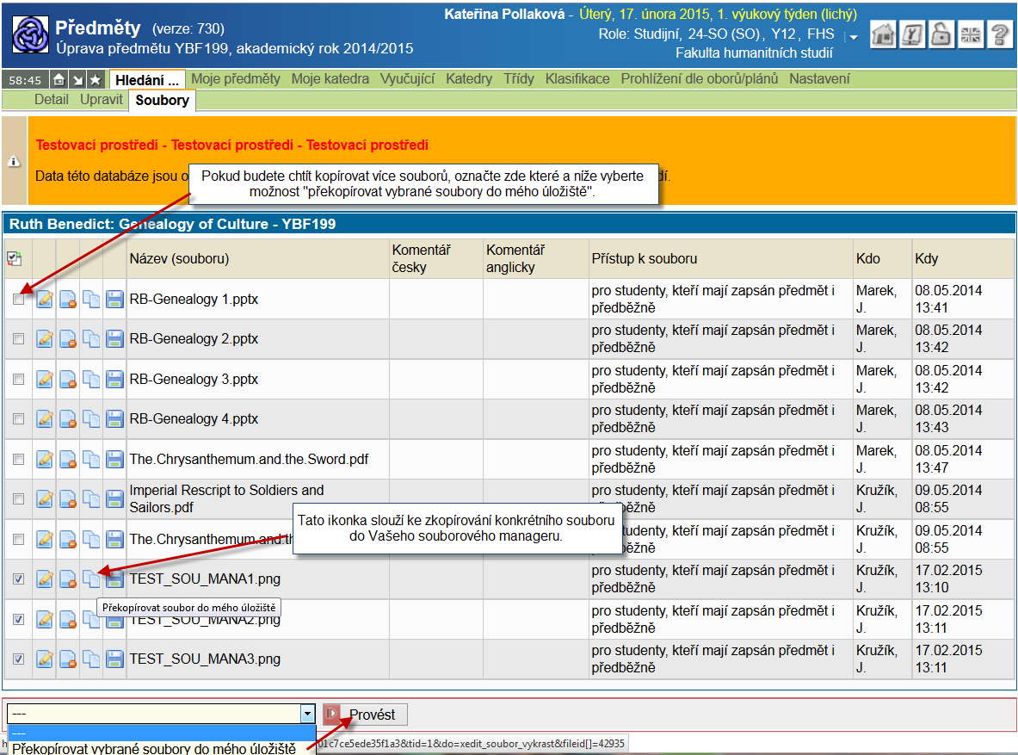

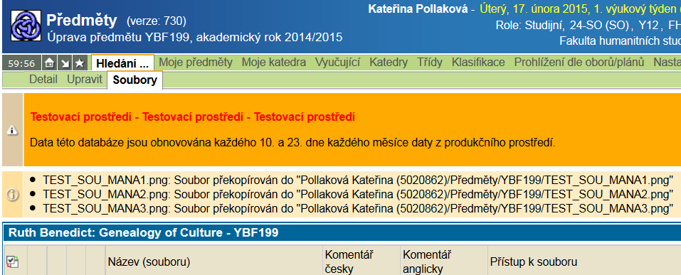

- Poté, co jste překopírovali požadované soubory do svého úložiště, otevřete si seznam souborů u předmětu B a následně i souborový manager.
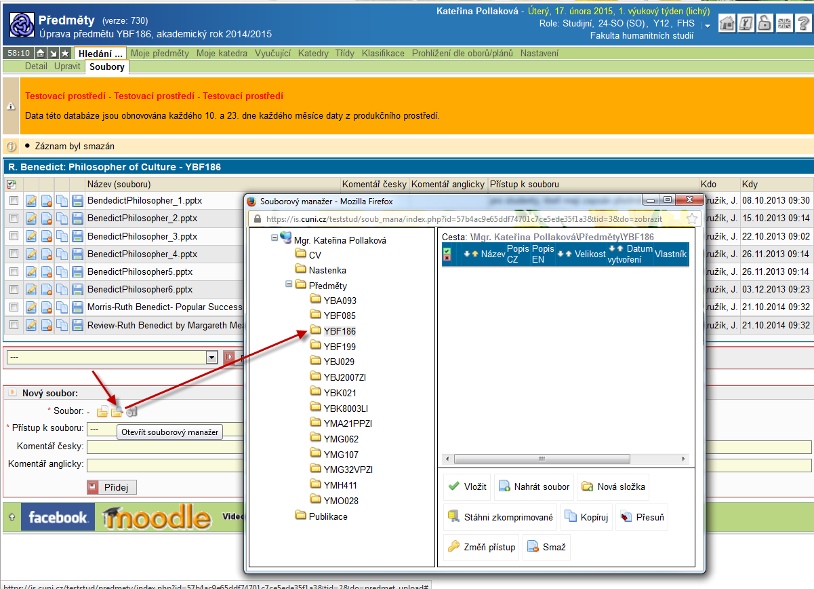

- Otevřete si úložiště k předmětu A, kam jste si v prvním kroku zkopírovali soubory, označte soubory ke zkopírování a klikněte na „Vložit“.
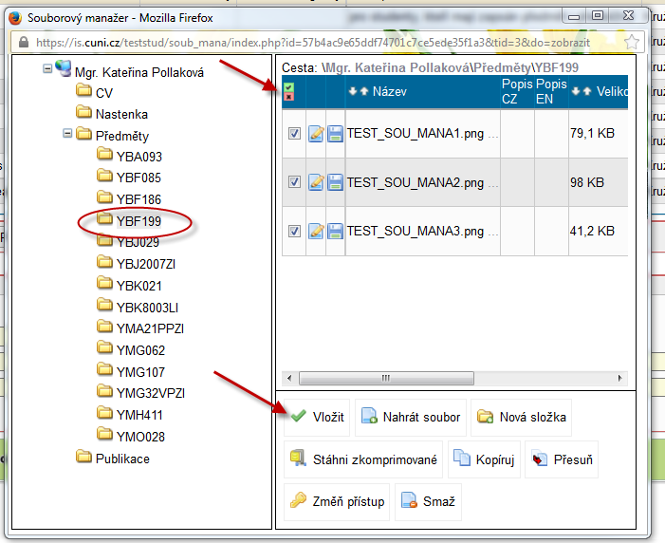

- Zvolte, komu se mají předměty zobrazovat, a přidejte je.
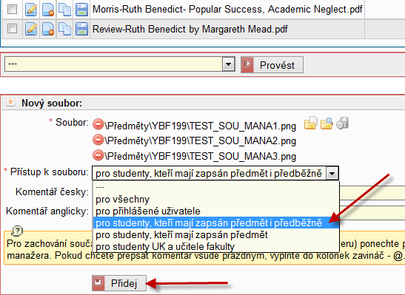
- A výsledek…
